بطاقة تقنية لعرض حال واجب منزلي
- بعض الدوافع التي أدت إلى اختياره:
- ت1 : ترسيخ كيفية حساب مجموع جبري عن طريق تبسيطه وكيفية حساب مجموع او فرق عددين نسبيين.
- ت2 : نظرا لأهمية النسبة المئوية واستعمالاتها في الحياة نركز على كيفية حساب نسبة مئوية انطلاق من مقدار معلوم باستعمال طريقة الرابع المتناسب أو الاستنتاج.
- كيفية قراءة(استخراج) معطيات إحصائية من جدول وتمثيلها بمخطط أعمدة.
- ت3 : نظرا لعدم تمكن بعض التلاميذ من انشاء مثلثات انطلاقا من متباينة مثلثية أوإنشاء دائرة محيطة بمثلث اخترنا هذا التمرين .
- الاخطاء الشائعة :
الخطأ | الصواب | التبرير
A= (-4)-(+5)+(-2,1)  A= (-4) + ( + 5) +(-2,1)  A= (-4) +(+5) - (+2,1)  B= (-6+5) –(+1) +(-3)  B= (-6+5) + ( + 1) +(-3) | A= (-4) +(-5) +(-2,1)  B= (-6+5) + (-1) +(-3) | إضافة معاكس العدد المطروح.

- الفروع التي سيتم تصحيحها داخل القسم :

التمرين 1 : (4ن)
A= -11,1 (ن2)
B= -5 (ن2)
التمرين 2 : (9ن)

- النسب المئوية:
- النسبة المئوية التي تمثل عدد التلاميذ المتفوقين هي89.66 % . (2ن)
- النسبة المئوية التي تمثل عدد التلاميذ الغير المتفوقين هي10.34 %. (2ن)

- تمثيل النتائج بمخطط أعمدة: (4ن)
نكمل جدول التناسبية الاتي من اجل سلم الرسم: = 0.5 $\frac{1}{2}$

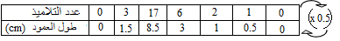

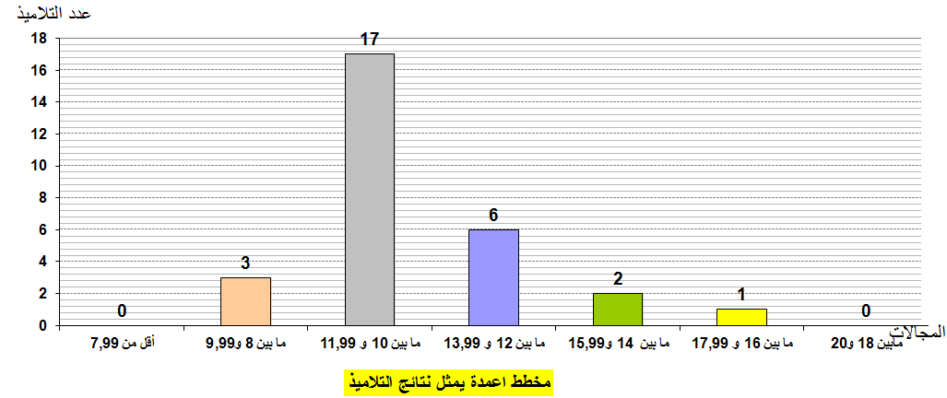

- عدد التلاميذ المتفوقين هو 26 ويمثل نسبة مئوية تقدر ب 89.66 % اذن نقول أن مستوى تلاميذ هذا القسم جيد. (1ن)

التمرين 3: (6ن)
- . انشاء المثلث ABC حيث : AB= 4cmو AC= BC =6 cm (3ن)

- انشاء الدائرة (C) المحيطة بالمثلث ABC. (3ن)

- حوصلة النتائج :
العلامات | عدد التلاميذ | النسبة
10فما فوق | 8 | 27.59%
أقل من 10 | 13 | 44.83%
الذين لم يحضروا الواجب | 8 | 27.59%
تمثيل النسب بمخطط دائري:

تمثيل النتائج بمخطط أعمدة:

 | عدد التلاميذ |  | النسبة
لم يحضروا الواجب | 8 | 27.59%
أقل من 4 | 7 | 24.14%
ما بين 4 و 7,99 | 5 | 17.23%
ما بين 8 و 9,99 | 1 | 3.45%
ما بين 10 و 11,99 | 3 | 10.34%
ما بين 12 و13,99 | 2 | 6.90%
ما بين 14 و 15,99 | 1 | 3.45%
16فما فوق | 2 | 6.90%
المجموع | 29 | 100.00%

- تسليم الأوراق للتلاميذ.
- نصائح وتوجيهات.

